ICT 학부 - 소프트웨어학과

20164051 이혜지

2020.06.25

웹 응용 실무

상세 설계서

CONTENT 목차

1. 시스템 개요
   1. 목적
   2. 선정 배경
   3. 개요
2. 개발 일정
3. 벤치마킹
4. UML다이어그램
5. 사용 기술
   1. 5-1. 개발 환경 구성
   2. 5-2. 사용기술의 간단한 설명
   3. 5-3. 데이터베이스 구성
6. 인터페이스 설계
7. 테스트케이스 설계

|  |  |
| --- | --- |
| **UseCase Description** | 프로젝트 명 : P.I.C(Play In Cheon-an) |
| 시스템 명 : |
| 작성자 : 이혜지 | 작성일 : 2020.06.25 |

1. 시스템 개요
   1. 목적

고객에게 천안의 문화와 명소, 놀거리를 제공하는 모바일과 웹 시스템을 개발

* 1. 선정배경

천안 소재의 대학교가 많고 그만큼 학생들도 많지만, 학교 지역 특성상 통학생과 자취생이 대다수이다. 하지만 학교에 다닐 동안 그만큼 천안에 오래 있어도 통학생은 학교가 끝나면 집에 가느라 바쁘고, 자취생들은 학기중엔 시간이 없고, 방학 때는 본가에 가기에 막상 우리 대학교가 위치해 있는 천안은 잘 모르는 학생들이 많다. 그 때문에 우리 학교 주변에 가볼 만한 천안 명소를 소개하는 웹, 앱 프로젝트를 진행하면 좋겠다 생각이 되었다. 천안에는 어떤 관광 명소가 있고, 어떤 맛집이 유명하고, 어느 놀거리가 있는지   
PLAY IN CHEONAN 웹, 앱 프로젝트를 통해 학생들에게 천안에 어떤 다양한 장소가 있는지 소개하고자 한다.

.

* 1. 개요

웹페이지와 어플로 천안 명소와 놀거리를 제공하는 플랫폼을 제작한다.  
웹페이지와 어플은, 천안에 대한 정보제공형식으로 크게 세가지의 카테고리를 가지고있으며, 천안 명소, 천안 놀거리, 천안 맛집 이다.   
웹에서는 회원가입이 가능하다. 로그인 시 사용자는 마이페이지를 확인 가능하며, 시스템에서 제공하는 장소에 대한 정보 중 관심있는 것 들을 따로 모아 한눈에 볼 수 있도록 저장할 수 있는 일명 “MY P.I.C” 기능을 사용 할 수 있다. PIC버튼을 누르면 버튼이 PIC OFF로 변하면서 사용자가 자신이 PIC한 장소를 확인 할 수도 있다.  
마이페이지나 메인화면에서 PIC된 장소들은 PIC OFF버튼으 눌러서 자신의 PIC에서  
지울 수 있다

.

1. 개발 일정

|  |  |  |  |  |  |
| --- | --- | --- | --- | --- | --- |
|  | 5/15 | 5/18 | 5/21 | 5/30 | 6/25 |
| 계획 단계 | 주제 선택 |  |  |  |  |
| 분석 단계 |  | 기능 정의 |  |  |  |
| 설계 단계 |  | 상세기능정의 | 구현모델구조 |  |  |
| 구현 시작 |  |  | 구현 시작 | 소스코드작성 | 완성단계 |
| 문서 작성 |  |  |  |  | 완성,문서작성 |

1. 계획 단계: 착수/계획, 수행 계획 수립
2. 분석 단계: 사전 조사, 기능 정의
3. 설계 단계: 상세 기능 정의, 구현 모델 구조, 화면 설계, 프로세스 설계
4. 구현 단계: 상세 기능에 대한 기능 구현, UI 디자인 구현
5. 문서 작성: 보고서 및 발표 자료 작성
6. 벤치 마킹

(웹 페이지) 이미 천안에 있는 관광 페이지가 있다. (<https://www.cheonan.go.kr/tour.do>)  
이미 여기에도 다양한 문화 관광 정보가 있지만, 일방적인 정보 제공 형식으로만 웹 페이지가 구성되어있다. 따라서 사용자가 회원가입 로그인을 통해 자기가 하거나·가고자 하는 장소를 따로 모아서 보는 기능이 없다. 하지만 해당 웹페이지 PLAY IN CHEONAN은 PLAY IN CHEONAN 만의 특별한 기능 P.I.C 을 통해 사용자가 간단한 회원가입과 로그인만 한다면 자신이 원하는 장소를 PIC해서 웹페이지의 마이페이지인 MY PIC PLACE에서 확인 가능하다. PLAY IN CHEONAN(P.I.C)은 사용자들이 정보를 제공 받을 뿐만 아니라, 해당 기능으로 자신이 원하는 장소를 담고 따로 모아서 확인 할 수 있는 매우 편리한 기능을 사용할 수 있다. 그리고 관리자의 웹페이지 관리를 통해, 웹페이지가 제공하는 장소들은 지속적으로 업데이트·관리 를 통해 사용자들은 새로운 장소의 정보를 제공 받을 수 있도록 하였다.

1. UML 다이어그램
2. 유스케이스 다이어그램

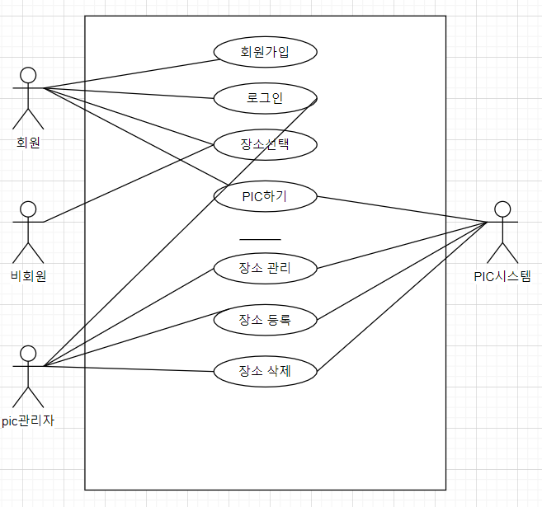

1. 사용 기술
2. 개발 환경 구성

Jdk 1.8

MariaDB

Tomcat9.0

1. 사용 기술의 간단한 설명

|  |  |  |
| --- | --- | --- |
|  |  | 기능사용이유/간단한설명 |
| F-E 주요 사용 | JavaScript |  |
| JQuery |  |
| HTML |  |
| B-E 특정 몇가지 | MyBatis(마이바티스) | JDBC를 통해 데이터베이스에 엑세스 하는 작업을 캡슐화하고 일반 sql쿼리, 저장 프로시저 및 고급매핑을 지원하며 모든 jdbc및 매개변수의 중복작업을 제거합니다. |
| SpringDAO | DB를 사용해서 하기 때문에 커넥션 오버헤드를 줄이기 위해서 Data Access Object를 사용하여 데이터를 조화하거나 조작하는 기능을 보완하였습니다. |
| VO | 계층 간 데이터 교환을 위해 DTO를 사용하였습니다.  데이터 전달을 위해 가장 효율적인 방법인 ValueObject패턴을 사용하였습니다. |
| Ajax | 전체화면을 다시 새로고침하는것이 아니라 빠르게 부분만 불러오는 부분을 위해 비동기 요청이 가능한 Ajax를 사용하였습니다. |
| DBMS | MariaDB사용 | 데이터베이스관리를 위한 dbms는 실습때 사용하였던 mariaDB를 사용하였습니다 |

1. 데이터베이스 구성

Category테이블- 장소의 카테고리코드번호와, 해당 카테고리의 이름

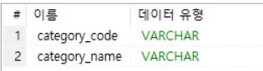

Tourist 테이블- 장소의 이름, 주소, 장소의 카테고리 코드

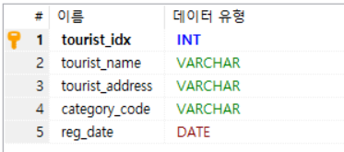

Tourist_picture 테이블 – 장소 사진과, 해당사진의 이름, 실제 파일확장명, 확장자, 물리적 저장소

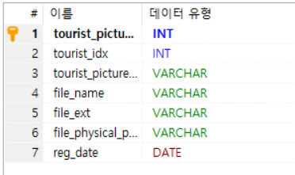

User 테이블 – 아이디, 패스워드, 이름

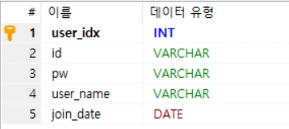

User_pic_history – 유저가 클릭한 사진을 위해 만든 테이블

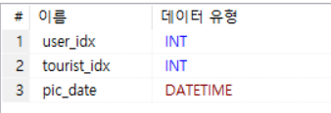

-CreateTBL 작성문- (eclipse소스와 달리 테이블 소스는 보지못하여서 첨부합니다)

use pic

-- DROP TABLE user;

CREATE TABLE user(

user_idx INT NOT NULL AUTO_INCREMENT,

id VARCHAR(40),

pw VARCHAR(40),

user_name VARCHAR(20),

join_date DATE,

CONSTRAINT user_PK PRIMARY KEY(user_idx)

)

;

-- DROP TABLE user_pic_history;

CREATE TABLE user_pic_history(

user_idx INT,

tourist_idx INT,

pic_date DATETIME

)

;

-- DROP TABLE tourist;

CREATE TABLE tourist(

tourist_idx INT NOT NULL AUTO_INCREMENT,

tourist_name VARCHAR(100),

tourist_address VARCHAR(200),

category_code VARCHAR(4),

reg_date DATE,

CONSTRAINT tourist_PK PRIMARY KEY(tourist_idx)

)

;

INSERT INTO tourist (tourist_name, tourist_address, category_code, reg_date)VALUES('장소이름', '장소의 주소', '0002', now());

INSERT INTO tourist (tourist_name, tourist_address, category_code, reg_date)VALUES('아라리오 갤러리', '충남 천안시 동남구 만남로 43', '0003', now());

INSERT INTO tourist (tourist_name, tourist_address, category_code, reg_date)VALUES('신세계 백화점 충청점', '충남 천안시 동남구 만남로 43 신세계백화점', '0003', now());

-- DROP TABLE tourist_picture;

CREATE TABLE tourist_picture(

tourist_picture_idx INT NOT NULL AUTO_INCREMENT,

tourist_idx INT,

tourist_picture_uid VARCHAR(50),

file_name VARCHAR(40),

file_ext VARCHAR(10),

file_physical_path VARCHAR(40),

reg_date DATE,

CONSTRAINT tourist_picture_PK PRIMARY KEY(tourist_picture_idx)

)

;

INSERT INTO tourist_picture (tourist_idx, tourist_picture_uid, file_name, file_ext, file_physical_path, reg_date)values('1', 'b53e4707-efbc-4001-be9b-03be93021efc', 'aa.jpg', 'jpg', 'C:\\PIC\\touristImages\\', '2020-06-23');

INSERT INTO tourist_picture (tourist_idx, tourist_picture_uid, file_name, file_ext, file_physical_path, reg_date)values('2', '1d108a4b-f8c1-4a1d-9907-31e74ff5799a', 'bb.jpg', 'jpg', 'C:\\PIC\\touristImages\\', '2020-06-23');

INSERT INTO tourist_picture (tourist_idx, tourist_picture_uid, file_name, file_ext, file_physical_path, reg_date)values('3', '94e6dc40-cd93-4057-be7c-8f7337a8cc1c', 'cc.jpg', 'jpg', 'C:\\PIC\\touristImages\\', '2020-06-23');

;

-- DROP TABLE category;

CREATE TABLE category(

category_code VARCHAR(4),

category_name VARCHAR(40)

)

;

INSERT INTO category values('0001', '맛집');

INSERT INTO category values('0002', '명소');

INSERT INTO category values('0003', '놀거리');

commit;

1. 인터페이스 설계

|  |  |  |
| --- | --- | --- |
| 페이지 | 액션 | 이벤트 |
| 메뉴 |  | 햄버거버튼 누를시 메뉴가 슬라이드로 나옴 |
|  | 해당 페이지  HOME  MYPAGE  LOGOUT  페이지로 이동한다 |
| 메인 |  | PIC버튼 클릭시 마이페이지에 담김 |
|  | PIC OFF클릭시 마이페이지에서 삭제 |

1. 테스트케이스 설계

|  |  |  |  |
| --- | --- | --- | --- |
| 단계 | 액션 | 이벤트 | 실제구현 |
| 1 | 로그인 페이지에서 ‘LOGIN’ | 로그인 후 메인으로 이동 | O |
| 로그인 페이지에서 ‘SIGN UP’ | 등록 후 환영페이지 이동 | O |
| 2 | 메인화면에서 PIC 활성화 | PIC버튼 PICOFF로 전환 | O |
| 3 | 마이페이지에서 PICOFF 활성화 | PICOFF버튼 누를시 해당 리스트 삭제 | O |